新疆尉犁县棉花试验地工作进展
为服务国家农业绿色发展战略，中国国土经济学会土壤微生物健康工程专业委员会（以下简称“专委会”）依托会员单位技术，在新疆尉犁县成功实施了棉花土壤健康与微生物技术应用示范项目。本项目通过施用微生物菌剂及土壤调理剂，探索其在改良土壤、促进生长、提升抗逆性方面的效果，为南疆棉田可持续生产提供技术模式。目前，项目已完成关键生育期观测，取得显著阶段性成果。
（一）尉犁县阿克苏甫乡孙林试验地
项目于3月下旬启动，团队与农户签订合同。5月中旬考察发现，前60亩虽经沙尘暴补苗，但出苗总体尚可；后60亩因盐碱重，出苗差、苗弱。5月下旬菌剂送达。在6至7月的生长关键期，后60亩棉苗显现出“后发优势”，植株韧性增强。至8月花铃期，该地块表现出良好的抗逆性，成铃率超预期。9月下旬测产显示，前60亩产量与优质棉田持平；后60亩重度盐碱地单产较往年提升约20%，品质优良，充分证明了微生物菌剂在逆境条件下的长期改良和增产提质潜力。
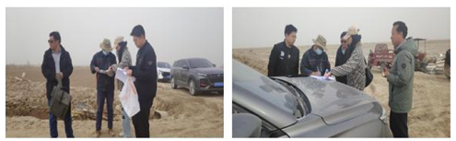
（二）尉犁县新疆生产建设兵团二师31团1连马大姐试验地
3月底团队与兵团达成合作，4月上旬完成土壤调理剂施撒。4月下旬首次考察即观察到出苗率明显提高。5月中旬微生物菌剂送达，5月下旬二次考察确认棉苗长势良好。在6至7月，棉花营养生长旺盛，土壤板结减轻。8月花铃期表现出强抗逆性和丰产性。9月吐絮期，吐絮集中且絮朵肥大。经联合测产，籽棉单产创该连队近年新高，预计增产15%以上，同时实现了化肥减量10%左右，节本增效与生态效益显著，成为当地观摩样板。
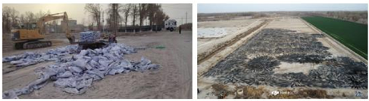
两项试验均验证了微生物技术的有效性。综合改良模式见效快、协同强，适于高产高效场景；单一菌剂模式展现逆境修复潜力，适于中低产田改良。两者均具减肥增效、改善生态的效益，示范效应显著。下一步，专委会将完成最终测产与土壤检测，组织召开现场观摩会，凝练技术规程，并筹划扩大示范，将成功模式辐射更广区域，为提升耕地质量与农业可持续发展贡献专业力量。

